Ersättning vid brist på klorhexidinsprit 5mg/ml
Uppdaterad 230830: Ersättningsprodukt Faaborg Pharma finns tillgänglig men fortsatt prioritering gäller. Flödesschemat uppdaterat.

Klorhexidinsprit ska prioriteras till ingrepp som medför stor risk för infektion, såsom exempelvis inläggning/omläggning av CVK, CDK, PICC-line, subkutan venport, epiduralkateter, eller andra ingrepp med kvarliggande främmande material, samt på operation (framför allt när det gäller implantatkirurgi).

Ersättningsprodukt finns men prioriteringar behövs fortsatt
Klorhexidinsprit 0,5% (5mg/ml) Faaborg Pharma är registrerad som biocid i Danmark. Vårdhygien och Läkemedelsenheten har godkänt produkten som ersättning för den restnoterade Klorhexidinspriten.
Flaskorna innehåller 500 ml och beställs via ApoEx: varunummer A14984
För de avdelningar som har läkemedelsservice och Klorhexidinsprit i sitt bassortiment kommer Läkemedelsenheten se till att lagret fylls på.
Chloraprep 20 mg/ml är ett alternativ när långtidseffekt eftersträvas. Beställs via marknadsplatsen/raindance, ApoEx.

M-sprit/Etanol 70 % eller annat alkoholbaserat huddesinfektionsmedel med motsvarande effekt är alternativ till klorhexidinsprit, men saknar den långtidseffekt som uppnås genom klorhexidintillsatsen.
M-sprit rekommenderas framför ren etanol då den inte kräver särskild förvaring/kontroll. Beställs via marknadsplatsen/raindance, ApoEx.

Klorhexidinlösning 0,5, 1,0 respektive 2,0 ersätter inte klorhexidinsprit 5 mg/ml för preoperativ huddesinfektion eller motsvarande ingrepp med stor risk för infektion.

Prioriteringsordning
- Använd den mängd klorhexidinsprit Fresenius Kabi/licenspreparat som finns tillgänglig till inläggning och omläggning av centrala venkatetrar samt till implantatkirurgi (exempelvis ortopediska implantat samt pacemaker).
Ytterligare ingrepp kan omfattas, respektive verksamhetschef beslutar om vilka ingrepp detta gäller.
- Klorhexidinsprit 0,5% ofärgad Faaborg Pharma, 500 ml, varunummer A14984
- Chloraprep (se Fass för val av förpackningsstorlek och användningsområde). Chloraprep innehåller klorhexidinglukonat 20 mg/ml och isopropylalkohol (IPA) 0,70 ml/ml och bedöms kunna ersätta klorhexidinsprit 5 mg/ml.

Sträva efter god följsamhet till utförandet av helkroppstvätt med tvål innehållande klorhexidin (Descutan eller Hibiscrub) kvällen före och på morgonen samma dag som operativt ingrepp för de ingrepp där det är rekommenderat sedan tidigare.

- M-sprit (eller Etanol 70%) alternativt injektionstork sprit 70% IPA kan användas vid venprovtagning.

- M-sprit (eller Etanol 70%) kan även användas vid inläggning av PVK under förutsättning att man gör daglig inspektion och att liggtiden är längst 72 timmar.
Flödesschema vid brist/begränsad tillgång till Klorhexidinsprit

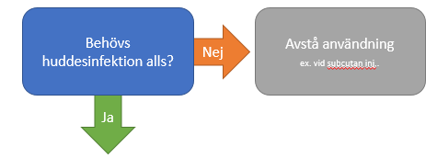

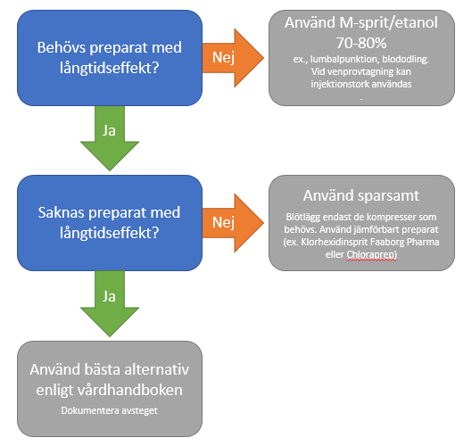

Hållbarhet klorhexidinsprit 5 mg/ml
Öppnad förpackning är generellt hållbar 1 månad från öppningsdatum.
Enligt Fresenius Kabi kan verksamhetschef ta beslut om att förlänga hållbarheten upp till 3 månader från öppningsdatum. Vid förlängning av hållbarhet bör risk för kontamination av innehållet bedömas. Pump bör då sättas på flaskan samt ett aseptiskt arbetssätt tillämpas för att minska risken för kontamination. Viktigt att märka flaskan med aktuellt hållbarhetsdatum.
Pump finns att beställa till 250ml och 1000ml flaskor via ApoEx.
Sammanfattning
• Följ flödesschema.
• Verksamhetschef beslutar om vilka ingrepp där klorhexidinsprit 5 mg/ml Fresenius Kabi/licensprodukter ska användas samt eventuellt förlängd hållbarhet av öppnad förpackning, gäller Fresenius Kabi.
• Sparsamhet men när klorhexidinsprit används ska det göras enligt Vårdhandbokens instruktion. Undvik dock onödigt slöseri.
• Skapa rutin för dokumentation vid avsteg, gäller framför allt för ingrepp med stor risk för infektion.

Se Vårdhandbokens avsnitt: ”Ingrepp med liten risk för infektion”, ”Ingrepp med stor risk för infektion”, ”Vid prov för blododling”, ”Peroperativ vård”.

